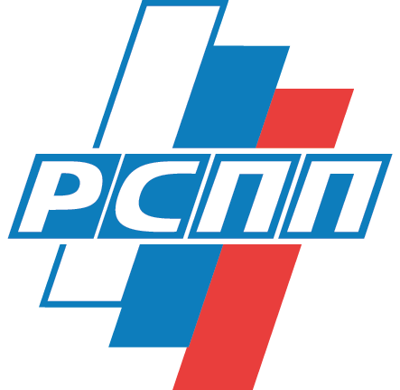
МЕЖДУНАРОДНЫЙ ФОРУМ
«Россия-Африка: кооперация как путь к устойчивому развитию»
14 марта 2023 года, 15:00
(Москва, Котельническая наб. 17, 228, Смешанный формат, Видео-конференция, платформа ZOOM, трансляция на You-Tube)
В 2019 г. состоялся Саммит Россия-Африка. На нем РСПП были представлены и в целом одобрены рекомендации российского бизнеса, направленные на повышение эффективности сотрудничества. В июле текущего года пройдет Второй Саммит Россия-Африка, на котором вопросам делового взаимодействия ожидаемо будет уделено особое внимание.
Благодаря опережающему росту и значительному потенциалу развития, Африка становится территорией, с которой связаны надежды на подъем мировой экономики, поддержанный некогда странами АТР. Российские компании-члены РСПП уже реализуют значительное количество знаковых проектов, способствующих устойчивому развитию Африканского региона. Вместе с тем, в 2016-2022 гг. доля России во внешней торговле африканских государств немногим превышала 2%, что, безусловно, не отражает всей полноты возможностей для расширения сотрудничества. Присутствие африканского бизнеса в России, несомненно, также должно быть более заметным. В стремительно трансформирующейся глобальной сети торговых и экономических связей возможность укперить и расширить контакты с давними партнерами приобретает особую ценность.
Представляется, что прогресс в развитии деловых отношений невозможен без установления прочного сотрудничества как с африканскими партнерами, так и между российским бизнесом в странах Африки; расширения, оптимизации и диверсификации мер поддержки со стороны государств; развития нормативно-правовой базы, валютно-финансовой и логистической составляющей, устранения различных барьеров, препятствующих торговле.
Что российский бизнес может предложить сейчас странам Африки? Как снизить риски, открывая для себя новые рынки, и как построить отношения с африканскими партнерами? Что ожидают африканские страны? Какие новые программы и проекты развития реализуются в Африке? Что могло бы войти в комплексные рекомендации бизнеса для Второго Саммита Россия-Африка?
Эти и другие вопросы будут обсуждаться в ходе живой дискуссии с участием представителей бизнеса и власти России и ряда африканских стран в рамках Международного форума РСПП «Россия-Африка: кооперация как путь к устойчивому развитию».

***
Модератор:
Ирина Олеговна АБРАМОВА, Директор Института Африки РАН, Член Президиума РАН;
Приглашенные выступающие:
Алексей Владимирович ГРУЗДЕВ, Заместитель Министра промышленности и торговли Российской Федерации;
Олег Борисович ОЗЕРОВ, Посол по особым поручениям Министерства иностранных дел Российской Федерации, Руководитель секретариата Форума партнёрства Россия-Африка;
Мзувукиле Джефф МАКЕТУКА, Чрезвычайный и Полномочный Посол Южно-Африканской Республики в Российской Федерации;
Клеменс Хандуукеме КАШУУПУЛВА, Чрезвычайный и Полномочный Посол Намибии в Российской Федерации;
Тарак Бен САЛЕМ, Чрезвычайный и Полномочный Посол Тунисской Республики в Российской Федерации (без выступления);
Жан-Батист Тиатьи ТИН, Чрезвычайный и Полномочный Посол Сенегала в Российской Федерации;
Жозе Матеуш Муария КАТУПХА, Чрезвычайный и Полномочный Посол Республики Мозамбик в РФ (без выступления);
Ахмед ТАХА, Исполнительный директор Египетской ассоциации экспортеров “Expolink” (выступление онлайн);
Dr.Ladislas Prosper AGBESI, Президент Pan African Business Forum&Lash Group Investment (выступление онлайн);
Виктор Феликсович ВЕКСЕЛЬБЕРГ, Член Бюро Правления РСПП, Председатель Комитета РСПП по международному сотрудничеству, Председатель Cовета директоров ГК «РЕНОВА»;
Андрей Андреевич ГУРЬЕВ, Член Бюро Правления РСПП, Президент НО «Российская ассоциация производителей удобрений» (РАПУ);
Игорь Степанович ШАХРАЙ, Генеральный директор Группы компаний «Юнигрин Энерджи»;
Игорь Евгеньевич НЕЧАЕВ*, Член Правления РСПП, Председатель Совета директоров АО «МХК «Еврохим»;
Рустам Рамильевич ХАФИЗОВ, Руководитель инновационного аналитического центра ПАО «Группа Черкизово»;
Сергей Евгеньевич ЕМЕЛЬЧЕНКОВ, Генеральный директор ГК «ЦИФРА»;
Георгий Валерьевич СМИРНОВ, Генеральный директор Группы компаний Нордголд;
Андрей Владимирович СЕВЕРИЛОВ, Председатель Cовета директоров Транспортной группы FESCO (ПАО «ДВМП»);
Александр Николаевич ШОХИН, Президент, Российский союз промышленников и предпринимателей (РСПП).

